SPOZNAVANJE OKOLJA – 2. in 3. URA: DEDIŠČINA V DOMŽALAH

Mesta in vasi imajo svojo preteklost in znamenitosti. Dediščino delimo na KULTURNO in NARAVNO DEDIŠČINO. Vse, kar so nam zapustili predniki, imenujemo dediščina. Med kulturno dediščino uvrščamo zgradbe, spomenike, zgodbe, pripovedke, šege in navade, knjige ter celo imena in priimke. Na drugi strani imamo tudi naravno dediščino. Sem sodijo stara drevesa, podzemne jame, reke in jezera. Na dediščino moramo biti ljudje ponosni, jo spoštovati in ohranjati za naše naslednike.

- NALOGA
V zvezek napiši naslov
KULTURNA IN NARAVNA DEDIŠČINA V DOMŽALAH
Če imaš tiskalnik, natisni in nalepi po eno sliko primera za naravno in eno sliko za kulturno dediščino iz mesta Domžale. Če tiskalnika nimaš, jo nariši. Pod sliko napiši, za katero znamenitost gre.

Občina Domžale ima številne znamenitosti, ki privabljajo mnoge obiskovalce. Mednje sodijo Slamnikarski muzej, grad Krumperk, Železna jama, sprehajalna pot ob Kamniški Bistrici, Menačenkova domačija, Šumberk.
V Domžalah imamo številne kulturne ustanove, ki bogatijo kulturni vsakdan prebivalcev. Obiščemo lahko Kulturni dom Franca Bernika, Galerijo Domžale, Knjižnico Domžale, Jamarski dom na Gorjuši in cerkev sv. Mohorja in Fortunata v Grobljah, ki je znana po freskah.
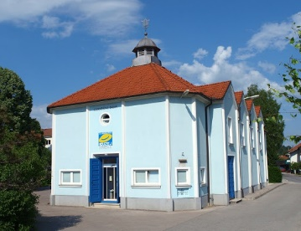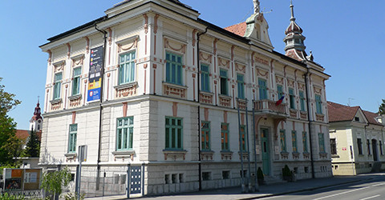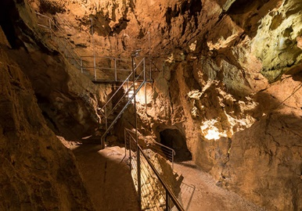
Slamnikarski muzej Kulturni dom Franca Bernika Železna jama

- NALOGA
Obišči spletno stran, na kateri je opisan Slamnikarski muzej v Domžalah. V zvezek napiši, kaj vse si lahko ogledaš v muzeju. Do te spletne strani prideš tako, da klikneš sem:
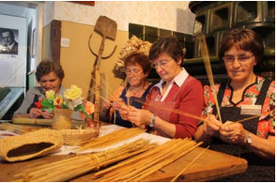
http://www.visitdomzale.si/dozivetja/tematska-dozivetja/slamnikarski-muzej-domzale
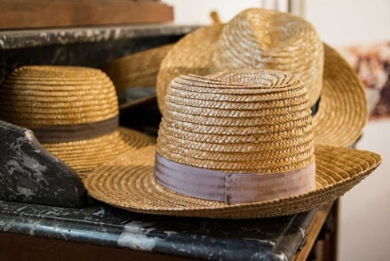
izdelovanje slamnikov slamnik

Slamnikarstvo je domača obrt izdelovanja slamnikov in cekarjev iz pletenih slamnatih kit. Razvila se je v Ihanu in se razširila v Domžale in okolico, kjer so jih pričeli izdelovati tudi v obrtnih delavnicah in tovarnah.
Slamnikarstvu je posvečen tudi grb občine Domžale. Na grbu so na modri podlagi upodobljeni trije zlati žitni klasi, ki so med seboj prepleteni v slamnikarsko kito.
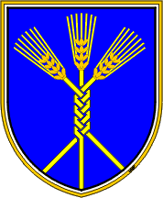
grb občine Domžale

- NALOGA
Izdelaj zastavo občine Domžale. Za izdelavo potrebuješ tanko paličico in kos papirja ali kartona. Kos papirja ali kartona pobarvaj in ga zalepi na paličico. Pri barvanju si pomagaj z zgornjo sliko.

Mesto premore številne znane osebnosti. Mednje sodijo:
- Vera Trstenjak: slikarka
- Tomaž Habe: skladatelj in glasbeni pedagog
- Franc Rode: nadškof in kardinal
- Adam Ravbar: baron in poveljnik deželne konjenice
- Špela Grošelj, Eva Černe, Alenka Gotar: pevke

- NALOGA
Na internetu poišči sliko znanega Domžalčana. Če imaš tiskalnik, jo lahko natisneš in prilepiš v zvezek. Če ga nimaš, nič hudega. Lahko nalepiš tudi znanega Domžalčana, ki ga ni na zgornjem seznamu.
Napiši vprašanje, ki bi ga zastavil tej osebi, če bi jo imel možnost srečati. Vprašanje napiši, tudi če nisi prilepil/a slike.

